**Банк заданий**

**для формирования функциональной грамотности обучающихся**

**по направлению «Креативное мышление»**

Творческое мышление, озарения и открытия – основа развития всех сфер человеческой культуры: науки, технологии, философии, искусства, других областей. Сегодня как никогда раньше общественное развитие, развитие материальной и духовной культуры, развитие производства зависят от появления инновационных идей, от создания нового знания и от способности его выразить и донести до людей.

Исследования показывают, что способностью к творческому, инновационному, креативному мышлению в той или иной степени обладает каждый человек. Привычка размышлять и мыслить креативно в сочетании с вовлеченностью в продуктивную деятельность привносит неоценимый вклад в развитие всех сторон личности.

Креативное мышление проявляется не просто в случайном выплеске новых идей. Оно может приносить и реальную весомую отдачу. Привычка мыслить креативно помогает людям достигать лучших результатов в преобразовании окружающей действительности, эффективно и грамотно отвечать на вновь возникающие вызовы. И в этом смысле способность к креативному мышлению может рассматриваться как одна из составляющих функциональной грамотности, понимаемой как способность грамотно пользоваться имеющимися знаниями, умениями, компетенциями при решении самого широкого спектра проблем, с которыми современный человек встречается в различных реальных ситуациях.

Креативное мышление понимается как способность продуктивно участвовать в выдвижении, оценке и совершенствовании идей, направленных на получение оригинальных

и эффективных решений, генерацию нового знания или создание продуктов проявления

творчества и воображения.

**Игры для развития творческих способностей**

        В I классе дети раскрывают один из секретов волшебницы речи – рифму. Работа по развитию творчества направлена на упражнения по рифмованию.  Загадки на договаривание. Придумай рифму к слову “Кто больше?”, “Поймай рифму”. Сочинение чистоговорок.  Разгадай ребус и составь стишок. Игра “Буриме”. Опиши предмет с помощью прилагательных.  Допиши строки по началу (“Как прекрасен зимний лес!”).  Упражнения, тренирующие память, внимание, воображение, чистоту речи, управление голосом, рождают детскую смелость, веру в свои силы.

      Детей привлекает тема “Мы исследуем, изобретаем, конструируем”. На уроках литературного чтения можно ввести в практику проведение минуток поэзии. Много работать с дополнительной литературой: подбирать материал об авторе, готовить сообщения, творчески оформлять работы, составлять кроссворды, вопросы по теме, рисовать, писать отзывы. Интересны рассуждения детей при анализе произведений, их эмоциональность, самостоятельность в высказываниях говорят о том, что они действительно сопереживают героям. В речи можно использовать выражения “я удивлен”, “я поражен”, “я тронут”, “я хотел бы помочь”, “я надеюсь”. Свое творчество дети активно используют на уроках. В процессе игры учатся самостоятельно принимать решения, проявлять оригинальные мысли, этому способствует применение креативных технологий (метод фокальных объектов, метод “Мозговой штурм”). Ребенку предоставляется возможность почувствовать себя создателем, творцом, выполняя творческие задания.    **Творческие задания.**

1. Словесное описание литературных и сказочных героев.
2. Конкурс детских рисунков “Мой любимый герой”. Придумывание продолжения сюжета.
3. Письмо литературному герою. Письма любимым предметам.
4. Написание рассказа по первой строчке стихотворения.
5. Продолжить стихотворение по строчке стихотворения.
6. Сочинение по пословице, включение пословиц в сочинение.
7. Составление аннотации к произведению. Отзыв о произведении.
8. Игра в слова. Составь предложения с любыми тремя словами, например, коньки, озеро, лиса.
9. Фантограммы: “Что было бы, если бы дорога поднялась в небо?”, “Что было бы, если бы в классе появился говорящий крокодил?”.
10. Составление фантограмм.
11. Составление текстов – монологов “О счастье”, “Нужен ли человеку друг?”, “Хорошо ли быть мастером на все руки?”.
12. Написание мини – сочинений “Что я вижу из окна”, “О чем мечтает капелька росы?”.
13. Игра “Архимед”. Детям предлагается найти как можно больше решений вставшей перед ними проблемы. Проблема может быть такой: как помочь герою преодолеть трудности? Придумывание проблем.
14. Игра “Придумай название”. Дети слушают рассказ, сказку и придумывают название. Для названий можно использовать пословицы, поговорки, крылатые выражения.

       Учить детей видеть необычное в обычном. Подбирать интересные и понятные для детей темы для творчества. Известно, что дети любят сказки. Сочинять сказки “Приключение снежинки”, “ Путешествие листочка”, “Путешествие Огонька”. В своих сказочных сочинениях ориентироваться на народную сказку, следуя ее традициям.

       Одно из важнейших средств творческого мышления, речи учащихся, усвоения материала, закрепление и проверки знаний, создание основы для развития интереса – самостоятельная работа на уроках русского языка. Использование различных видов творческих работ: творческое списывание, творческие диктанты, сочинения, изложения развивают творческие способности детей, воспитывает волю, внимание, настойчивость в достижении поставленной цели, прививает вкус к поиску, к самостоятельным открытиям.

Самостоятельную работу планировать по уровням:

1 уровень – базисные знания,

2 уровень – задания с повышенной трудности,

3 уровень – творческий.

Целесообразность поуровнего обучения обусловлена стремлением создать более благоприятные условия для творческого развития каждого ребенка с учетом его индивидуальных особенностей и интересов.

**Система игр**

|  |  |
| --- | --- |
| **Приёмы** | **Развивающие игры** |
| Выделение противоположных свойств  Постановка вопросов  Переформулирование  Генерирование идей  «Включение» объекта в новые связи  Выбор самого оригинального образа | «И хорошо, и плохо»  «Противоположности»  «Почемучка»  «Что в кулаке»  «Без слов»  «Изобретатель»  «Золотые руки»  «Настроение в цвете»  «Пантомима для сообразительных»  «Представь себе…»  «Составь предложение»  «Волшебные круги»  «Прямоугольное королевство»  «Дорисуй фигурку»  «Незавершенный рисунок»  «А что дальше?»  «Придумай историю»  «На что похожа фигурка?»  «Кляксы»  «Путешествие по облакам»  «Самое смешное» |

**Использование игр для овладения приемами творческого мышления в учебном процессе.**

* на уроках русского языка при изучении слов – предметов, слов -  действий, слов – признаков - игра «И хорошо, и плохо»( прием выделения противоположных свойств), а для работы по теме «Текст» или «Прямая речь» - игра «Представь себе..».(прием генерирования идей);
* на уроке чтения на этапе работы с текстом в качестве творческого задания - фрагмент игр «А что дальше» , «Придумай историю» (прием «включения» объекта в новые связи);
* во время внеклассных мероприятий, в качестве заданий для конкурсов - игра «Пантомима для сообразительных» (прием генерирование идей)
* на уроках ознакомления с окружающим миром на этапе актуализации знаний пользовалась успехом игра «Что в кулачке?» (прием постановки вопросов) и т.д.

|  |  |  |  |
| --- | --- | --- | --- |
| **Русский язык** | **Чтение** | **Окружающий мир** | **ИЗО и труд** |
| «И хорошо, и плохо»  «Представь себе…» | «Представь себе…»  «А что дальше»  «Придумай историю»  «Самое смешное» | «Почемучка»  «Что в кулаке» | «Настроение в цвете»  «Волшебные круги»  «Дорисуй фигурку»  «Незавершенный рисунок» |
| **Математика** | **музыка** | **Риторика** | **Внеклассные мероприятия** |
| «Волшебные круги»  «Прямоугольное королевство»  «Дорисуй фигурку» | «Золотые руки» | «Без слов» | «Пантомима для сообразительных»  «Дорисуй фигурку»  «Незавершенный рисунок» |

Для выявления креативности можно использовать специальную методику *«Вербальная фантазия»*(автор Р.С.Немов).

  Школьнику дается задание придумать рассказ (историю, сказку) о каком-либо живом существе (человеке, животном) или о чем-либо ином по выбору ребенка и изложить его устно в течение 5 минут. На придумывание темы или сюжета рассказа (истории, сказки) отводится до 1 минуты, после этого ребенок приступает к рассказу.

  В ходе рассказа творчество ребенка оценивается по следующим признакам:

скорость процессов воображения;

необычность, оригинальность образов, богатство фантазии.

0    баллов - данный признак в рассказе отсутствует;

1   балл – данный признак имеется, но выражен слабо;

2 балла – соответствующий признак выражен достаточно сильно.

*Оценивание скорости процессов воображения*

   Если в течение 1 минуты ребенок не придумал сюжет рассказа, то экспериментатор сам подсказывает ему какой-либо сюжет и за скорость воображения ставит 0 баллов. Ребенок получает 1 балл, если он сам придумал рассказ за одну минуту. Если ребенок в течение 1 минуты придумал как минимум два разных сюжета, это оценивается в 2 балла.

*Оценивание необычности, оригинальности образов*

0 баллов – пересказ ранее увиденного, услышанного;

1 балл – пересказ раннее известного с внесением элементов новизны;

2 балла – самостоятельное придумывание рассказа с новым сюжетом.

*Оценивание богатства фантазии*

   При оценивании этого качества процессов воображения фиксируется общее число различных живых существ, предметов, ситуаций и действий, различных характеристик и признаков, приписываемых всему этому в рассказе учащегося. 2 балла – число предметов и признаков превышает десять;

1 балл - общее количество деталей от шести до десяти;

0 баллов – признаков в рассказе мало, но не менее пяти.

*Оценивание глубины и проработанности образов*

  Этот показатель определяется по тому, насколько разнообразно в рассказе представлены детали и характеристики, относящиеся к образу (человеку, животному, фантастическому существу), играющему ключевую роль или занимающему центральное место в рассказе.

0 баллов – центральный объект изображен схематично, без детальной проработки его аспектов;

1 балл – при описании центрального объекта рассказа его детализация умеренная;

2 балла – главный образ расписан достаточно подробно.

*Оценивание впечатлительности и эмоциональности*

  Этот показатель оценивается по тому, вызывают ли образы в рассказе интерес и эмоции у слушателя.

0    баллов – образы малоинтересны, банальны.

1    балл – образы вызывают незначительный интерес.

2 балла – образы вызывают эмоциональную реакцию слушателей (удивление, восхищение, страх).

 Таким образом, максимальное число баллов ребенок может получить за свое воображение до 10, минимальное – 0.

Важная роль в развитии творческого начала принадлежит таким приемам как сочинение сказочной истории, которую предлагал учитель, придумывание продолжения знакомой сказки, сочинение сказки по картинке.

Цель этапа: Создание ситуаций, тренирующих наблюдательность, рефлексию,

восстановление хода рассуждений.

Рекомендуемые приёмы:

**Игра «Необычное в обычном»**

- Что необычного ты заметил сегодня по дороге в школу?

- Что необычного в … (в размещении мебели, в вопросе, в ответе…)

• Поиск ответов на вопросы типа:

- Как вы думаете, какой ответ, скорее всего, дадут ваши друзья? Как они будут

рассуждать?

- А как ещё можно рассуждать? Какой другой ответ можно дать?

- Ваши друзья дали такой ответ:… Как они рассуждали?

**БЛАГОДАРНОСТЬ**

ВВЕДЕНИЕ

*Прочитайте введение.*

Благодарность

Заканчивая девятый класс, ребята решили выразить признательность своим учителям. Помогите им написать и оформить текст благодарности.

*Для выполнения задания запишите свой ответ.*

Ребята хотят сделать общий шаблон со словами признательности и благодарности учителям, в который можно было бы поместить символ учебного предмета. Они решили, что в тексте благодарности не будут писать стандартные фразы. Ведь каждый учитель будет рад необычному тексту, идущему от души. Договорились, что надо написать не менее двух-трёх предложений.

Помогите ребятам. Предложите в поле для ответов идею креативной версии текста благодарности.

*Запишите свой ответ.*

Разгадывание друдлов

Друдлы — это картинки, которые можно интерпретировать разными способами. Один человек может видеть змею, а другой выступы гор.

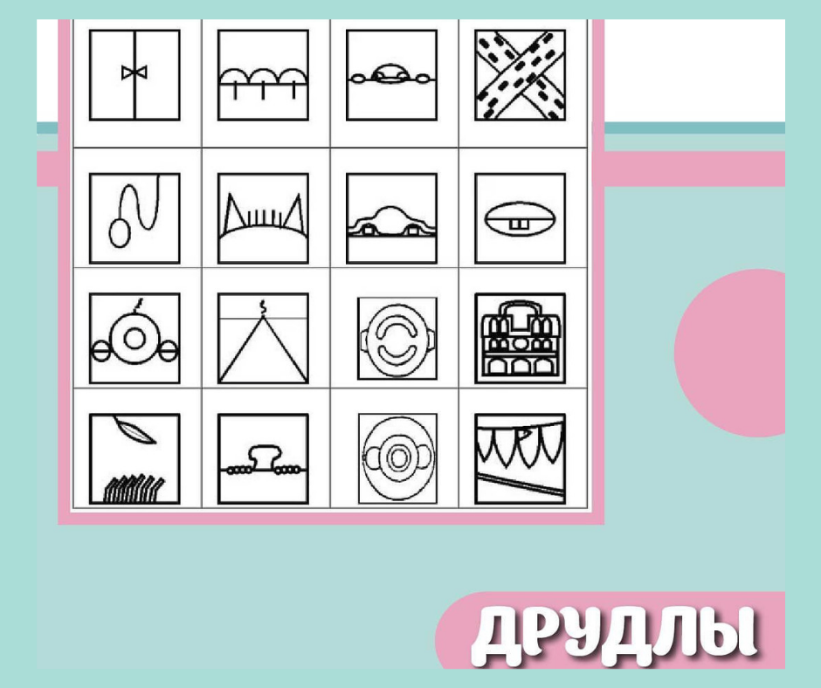

Приемом **«Доскажи словечко»** прочитать стихотворение Э.Успенского, а затем продолжить такую же игру.

Что за ли? Что за мон?

Никакого смысла.

А как скажут лимон –

Сразу станет кисло!

 Что за ки? Что за но?-

Людям не известно.

А как скажут кино –

Сразу интересно.

Что за хал? Что за ва?

Вот еще одна загадка.

А как скажут халва –

Сразу станет сладко.

  Во время игры учитель может использовать «ловушку» и досказать такой слог, при котором слова не образуются. Следует обратить внимание детей на то, что нелюбые слоги могут соединиться и образовать слово.